***[Jefe de Grupo]*** Vicente Diaz Quezada

Cristobal Olave Herrera

Aldana Bravo Saldivia

Ernesto Nicolas Lagos

Universidad de andres bello

Campus de Antonio Varas

Proyecto: Aplicación de Gestion de Datos “ As You Wish

Informe Avance – 7° Semana

30 de Octubre de 2020

*Contenidos Generales:*

1 Introducción: 5

2 Descripción Proyecto: 5

3 Mapa de Historias: 6

4 [ACTUALIZADO] Gestión de Requerimientos: 7

4.1 Alcance 7

4.2 Calidad 8

4.3 Costo 8

4.4 Tiempo 8

4.5 Req.Especiales 9

4.5.1 CLASE – “Alumno”: 9

4.5.2 CLASE – “Clase”: 10

4.5.3 CLASE – “Local”: 10

4.5.4 CLASE – “Global”: 10

4.5.5 Niveles de Permiso: 10

5 Gestión de Construcción: 11

5.1 Diseño 11

5.1.1 Estético: 11

5.1.2 Uso: 11

5.1.3 Estructura: 12

5.1.4 Lenguaje Programación: 13

5.2 Implementación e Integración: 13

5.2.1 Implementación: 13

5.2.2 Integración: 14

5.3 [ACTUALIZADO] Pruebas de Verificación: 15

5.3.1 Logros: 15

5.3.2 Fallos de dichos Logros: 15

5.3.3 Fallos: 16

5.3.4 Plan de Testing: 16

5.4 Pruebas de Validación: 17

6 Gestión Deployment: 18

7 [ACTUALIZADO] Gestión Proyectos: 19

7.1 Planificación: 19

7.2 Diseño de Estructura principal 20

7.3 Diseño de Estructura de Código 21

7.4 [ACTUALIZADO] Actividades y sus Responsables 22

7.4.1 Realizar cambios dentro de la Pagina 22

7.4.2 Modificar el Registrar Usuario & Login 22

7.4.3 Eliminar Participantes al Eliminar Clase 22

7.4.4 Resolver “Registrar Asistencia” 22

7.4.5 Monitoreo & Control: 23

7.5 Entregables 27

7.5.1 Cristobal Olave 27

7.5.2 Aldana Bravo 27

7.5.3 Nicolas Lagos 27

7.5.4 Vicente Díaz 28

*Contenido de Imágenes:*

3.1 Imagen – Mapa de Historia 6

4.4.1 Imagen - GANTT 8

5.1.1.1 Imagen - Estético 11

5.1.3.1 Imagen - Estructura 12

5.1.1.1 Imagen - Estético 12

5.3.1 Imagen – Entregable Simple 15

6.1 Imagen - Setting 18

7.3.1 Imagen – Diseño Estructural 20

7.3.2 Imagen - Ejemplo 20

7.4.1 Imagen - Código 21

7.7.2.1 Imagen – HTML Asistencias 27

7.7.4.1 Imagen – ClasesLocales 28

7.7.4.2 Imagen – HTML Participante 28

7.7.4.5 Imagen – Filtrada Resultado 29

7.7.4.4 Imagen – previa 29

*Contenido de Tablas:*

3.1 Tabla – Mapa de Historia 7

5.3.1.1 Tabla – Pruebas Registradas 17

7.5.5.1 Tabla – Inicio 23

7.5.5.1 Tabla – Alumno 24

7.5.5.2 Tabla - Profesor 24

7.5.5.3 Tabla – Usuario 24

7.5.5.4 Tabla - Clase 25

7.5.5.5 Tabla - Local 26

7.5.5.6 Tabla - Global 26

7.5.5.7 Tabla – No Clasificadas 26

1. Introducción:

El Proyecto “As You Wish”, es un **Sistema de gestión de diferentes tipos de Datos** creada con el objetivo de Simplificar y ayudar en la recopilación y administración de diferentes tipos de Datos que guardan las Academias de Baile “As You Wish” (Bellavista, La Florida, Providencia, “Casa Matriz” a pasos de Universidad Católica).

A petición del encargado de una de las Academias, y de un Tercero en contacto, en este Documento se detallara de forma precisa y simple todos los Avances tanto logrados como los que se buscan lograr.

1. Descripción Proyecto:

Como se mencionó anteriormente, la Aplicación “As You Wish”, es un Sistema de Gestión de Datos de la Academia cuyo objetivo principal es la Administración de dichos Datos para un mejor y más sencillo modo a la hora de guardar los Datos. Para ello, además de implementar un registro de Datos optimo, es necesario también implementar variadas funciones que den cualquier tipo de Apoyo a su Objetivo principal.

Es por ello, que se busca implementar las siguientes Funciones Listadas:

* Crea, Modificar, Eliminar & Ver Objetos de distintas Clases
* Crear, Modificar, Eliminar & Ver Usuarios que tienen acceso a la Aplicación “As You Wish”, incluyendo datos relevantes para una mejor administración
* Crea, Modificar, Eliminar & Ver Listas de variados Objetos, esto incluye el Clasificarlas, Archivarlas y Administrarlas.
* Introducir o Eliminar participantes de diversas Listas
* Registrar Asistencia de los Alumnos registrados de una Clase de Baile en Especifico
* Clasificar o dividir el uso de la Base de Datos en función de la ubicación de las distintas Academias de Bailes “As You Wish” distribuidas
* Implementar un medio de seguridad que mantenga alejados a los que no están registrados, así como el otorgar un manual de instrucciones para los que si están registrados

1. Mapa de Historias:

Basado en la siguiente Nota de Usuario:

***“Como integrante de la Academia, en calidad de administrar, quiero ser capaz de gestionar una o varias Listas, con el fin de tener todo organizado de manera eficiente y óptima”***

Se decidió crear el siguiente Mapa de Historia con la finalidad de levantar los requerimiento necesario para lograr con el Proyecto “As You Wish”

3.1 Imagen – Mapa de Historia

|  |  |
| --- | --- |
| Historia | Descripción |
| **Ingresar al Sistema** | Paso primario para el Sistema. El Usuario debe ingresar con Nombre de Usuario & Contraseña luego de haber seleccionado su Residencia para reducir más los Datos. |
| **Seleccionar Opción** | Dispondrá de un gran número de Opciones, los cuales cada uno tiene un propósito único. |
| **Seleccionar Objeto** | Si una de las Opciones involucra Objetos, se tendrá diversas opciones para gestionar o buscar el Objeto. |
| **Configuración de Objeto** | Para modificar el Objeto, este debe cumplir con los Parámetros correctos |
| **Actualizar DATOS** | Una vez registrados DATOS nuevos, el Sistema automáticamente debe modificar todo DATO que guarde alguna relación con el Objeto modificado. |
| **Suspender Sistema** | El Usuario tendrá la Opción de Cerrar Sesión cuando ya no requiera del Programa |

3.1 Tabla – Mapa de Historia

1. [ACTUALIZADO] Gestión de Requerimientos:
   1. Alcance

**Lo que va ser Incluido:** La Aplicación principalmente debe ser capaz de Controlar de manera eficiente los procesos de registros y administración (Ordenado por Prioridad):

1. Integrar, Modificar, y eliminar la información de diversos Objetos que guardan al tipo de relación con las Academias impartidas de todas las sedes existentes de la academia.
2. Ser siempre capaz de mostrarla de forma ordenada toda información que se desea pedir (Siempre y cuando cumpla con los Requisitos)
3. Manejo simple pero eficiente de las Listas creadas a partir de la información ingresada
4. Manejo de los diferentes tipos de Datos, con respecto a su Área, tanto de información como de Local
5. Manejo óptimo y eficaz para todos los Usuarios registrados
6. Creación de Manual de Usuario

***Se requiere:***

* Conocimiento de Lenguaje de Programación DJAGNO
* Conocer de antemano los Atributos & Objetos que requiere el Cliente
* Cumplir con las Fechas estimadas de Entrega
* Mantener contacto constante con nuestro Contacto de la Academia

**Lo que NO va ser incluido:** La Aplicación únicamente será diseñada para administrar información, por lo que este NO tendrá incluido lo siguiente:

* Capacidad para lograr cualquier medio de comunicación
* Capacidad de manejar cualquier otro Dato que no esté dentro de su Área
* Otorgar permiso de Usuarios a los que no están registrados
  1. ***Calidad***

Actualmente la Aplicación “As You Wish”, se encuentra en su **Versión v1.1** por lo que este ya cuenta con las Páginas Principales para ver todos los Objetos que se registran en la Base de Datos, sin embargo se está aun desarrollando el seleccionar Objetos específicos para Listas o funciones dados unos atributos

* 1. ***Costo***

Al ser **Versión v1.0** este fue desarrollado en un Programa de Lenguaje de Programación gratuito, por lo que por el momento, el **Costo es de $0**, si es que no se está tomando en cuenta los gastos para hacer uso del Internet.

* 1. ***Tiempo***

Creado a partir del 1° Semestre del 2020, este proyecto actualmente se encuentra en desarrollo para lograr una actualización de la **Versión v1.2**, por el momento, la fecha más estimada para lograr un avance notable seria el **05 de Nov.2020**.

Cada Semana, se entregara un Informe detallando los Avances más relevantes del Proyecto excepto cuando en la Semana se requiera de algún Presentación de HITO del Proyecto.

A continuación, se presentara un Diagrama de GANTT detallando la planificación y programación de Tareas a lo largo del periodo entre ***2020-04-09*** hasta ***2020-11-23***:

4.4.1 Imagen - GANTT

* 1. Req.Especiales
* Dado que el diseño de la Estructura Base, ya se definió, a partir de este momento ahora se estará desarrollando líneas de Código que se encuentran en las Aplicaciones Django, por lo que es muy poco probable el desarrollo de nuevas Aplicaciones Django.
* Se dio información de que elementos deben ir incluidos para los objetos de la Clase “Alumno”, así como del desarrollo de nuevas Clases. Estos atributos & Clases son tanto de entrada como de salida para visualizarse:
  + 1. CLASE – “Alumno”:

**Input:** (Es la información individual)

* Nombre
* Rut
* Fecha de nacimiento
* Profesión
* Dirección personal y laboral (al menos comuna en la que vive y comuna en que trabaja)
* E-mail
* N° Telefono

Cada uno no puede quedar con información *null*, por lo que se deben programar para que no acepten formas que no cumplen con los requerimientos.

**Output:** (Es la información sobre otros) [SEGUIMOS EN ALUMNO]

* Resultado respecto a compras
* Asistencias [De forma mensual]
* Clases a las que asiste [Incluyendo frecuencia programable por tramos de tiempo (ej. providencia, abril, 5 salsa intermedio martes y jueves, 3 zumba martes]
* Locales a los que asiste [Nombrándolos]

Para las compras estos deben especificar su Tipo [Pase Mensual, Clase Única, etc], incluyendo su comportamiento de compra.

*Asistencia Vs. Compra:* Se nos pide crear una comparativa de cuantas clases vino, con respecto a las que pago. Ej: El Pago por 5 Clases, pero únicamente asistió a 2.

* Operacional, estos deben incluir:
* Monto de compra vigente
* Descuento en base a monto de pago
* Fecha de vencimiento
* Saldo disponible
* Clases tomadas y cobros aplicados
  + 1. CLASE – “Clase”:
* Asistencia por fecha
* Promedio mensual de asistencia
* Promedio mensual de ingreso
* Cantidad y % de tipo de compra
  + 1. CLASE – “Local”:
* Rendimiento general (resumen de ingreso mensual por clase)
* Promedio de ingreso mensual
* Tasa de asistencia mensual
* Nº de alumnos individuales mensual
* Nº de alumnos nuevos por mes
* Ficha de alumnos nuevos unificada mensual
* Cantidad y % de tipo de compra
  + 1. CLASE – “Global”:
* Rendimiento general (resumen de ingreso mensual por local)
* Promedio de ingreso mensual
* Tasa de asistencia mensual
* Nº de alumnos nuevos por mes
  + 1. Niveles de Permiso:

Conforme se va avanzando en el Proyecto, las comunicaciones con el tercero van en aumento para confirmar cambios.

Se nos dio informe sobre los Niveles de Permiso; en este consiste en desarrollar 3 Niveles de Permiso:

* ***Nivel de Profesores:*** Los Usuarios con este Nivel Únicamente tendrán permiso para registrar las Asistencias las Clases de su Local
* ***Nivel de Anfitrión****:* Los Usuario con este Nivel tendrán permitido la Lectura de Datos de cada Sede, sin embargo este no tendrá permitido el Crear, Eliminar, o Modificar cualquier Objeto
* ***Nivel de Director:*** Los Directores tendrán absolutamente todos los Niveles de Permiso posible, por lo que además de leer y registrar asistencias; este tendrá también permitido administrar todo Objeto presente de la Base de Datos, independientemente de la Sede.

En resumen, en algún momento del Sprint 2 o 3, se tendrá que dividir los Permisos de Usuarios, para que además de los que nos están registrados en el Sistema. Los que si están registrados únicamente puedan acceder a Paginas por los cuales tienen permisos como Usuarios.

1. Gestión de Construcción:
   1. Diseño
      1. 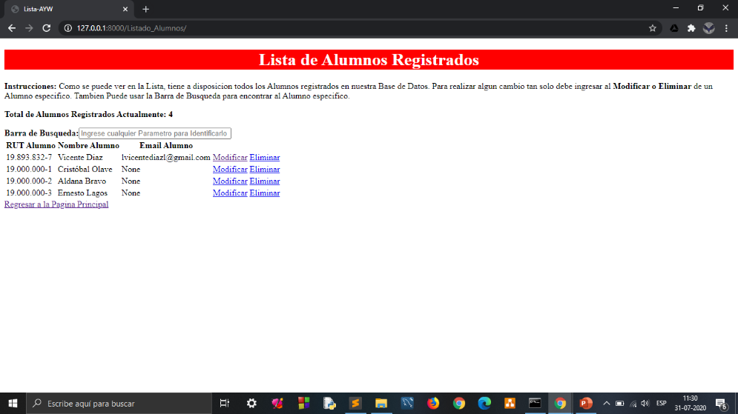***Estético:***

Actualmente nos encontramos en la **Versión v1.1**, por lo que se le dio prioridad al desarrollo de las Páginas principales del Proyecto. Dejando el desarrollo de **.CSS** con prioridad mínima.

Por ello, dado que se decidió dejar el Diseño con prioridad mínima, este aun permanecerá en fase de espera, por consiguiente, únicamente se implementó un diseño haciendo uso de las funciones Limitadas que otorga los Templates del Lenguaje HTML para una mejor visualización de la construcción de la Pagina.

5.1.1.1 Imagen - Estético

* + 1. Uso:

El Diseño para su uso, está basado en Programación Árbol, es decir, ciertas páginas desplegaran un listado de URL para redireccionarse a otras páginas, de este modo se mantendrá cierto orden de seguimiento, ya sea para avanzar a otras páginas o bien regresar a la Página de inicio. De momento este diseño aún sigue en desarrollo por lo que se espera futuras actualizaciones en esta versión

Más específicamente, se podrá acceder a otras Páginas de la Aplicación desde la Página de Inicio (Siempre y Cuando este se haya iniciado Sesión de Usuario), a partir de ahí se tendrá la lista de URL de diferentes Áreas de la Academia [Usuario, Profesor, Alumno, Clases, Local, Global, Eventos, entre otras]. Dentro de cada Página se tendrá dentro un numero de opciones específicas que contendrán las Páginas; por el momento, las opciones más comunes que tendrán las Páginas serán las de Agregación, Modificación, Eliminación y el de retornar a la Página de Inicio

* + 1. 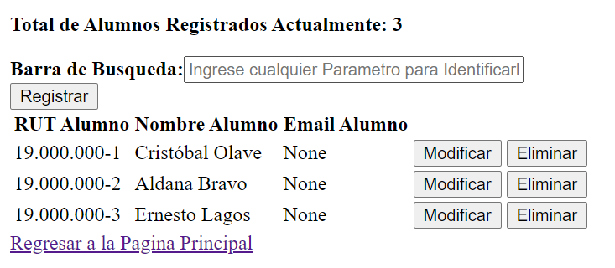Estructura:

A diferencia del Diseño de Uso de la Aplicación, aquí se demostrara como es la Estructura interna en formato HTML de cada Página.

Para su Estructura, este será construido en formato Tabla (Gracias a la Opción <Table> del Lenguaje de Programación HTML), gracias a ello se podrá desplegar los Listados de los Objetos que se registran en la Base de Datos de DB.Sqlite3.

5.1.3.1 Imagen - Estructura

Cada Objeto mostrara en Pantalla un cierto número de atributos específicos que estén dentro de su Modelo (En caso de que muestre otro Atributo, es debido aquel el Objeto se relacionó con el Atributo de otro tipo de Objeto) y que a su vez sean solicitados a través del HTML, al lado de ellos, estos también tendrán una Serie de Botones a su Derecha que les permitirá realizar otras acciones, tales como el de Eliminar el Objeto o Bien Modificarlo. Hay que tomar en cuenta por el momento que una vez realizado las Opciones de “Modificar” o “Eliminar” en el Objeto, este no podrá volver a su estado previo, esto es debido a que no se ha diseñado una Base de Datos que almacene Datos previos que fueron alterados, por lo que se requiere tener mucho cuidado a la Hora de realizar cambios.

Van a existir casos en que ciertos Objetos no solamente requerirán de los botones de “Modificar” o “Eliminar”, tales son los caso de las Clases de “Clase” y “Eventos”, que además de mostrar su Atributos que los distingan de los demás; estos también deben mostrar quienes son los Participantes en dichas Clases. Para resolver tal dilema, la Estructura que se planea implementar, es que se implemente un Botón de “Participantes”, el cual al presionarlo este redireccionara a otra Página que mostrara en formato de Tabla, todos los Objetos que están relacionados al Objeto seleccionado (Normalmente, estos de relacionaran mediante algún ID o Nombre Especifico)

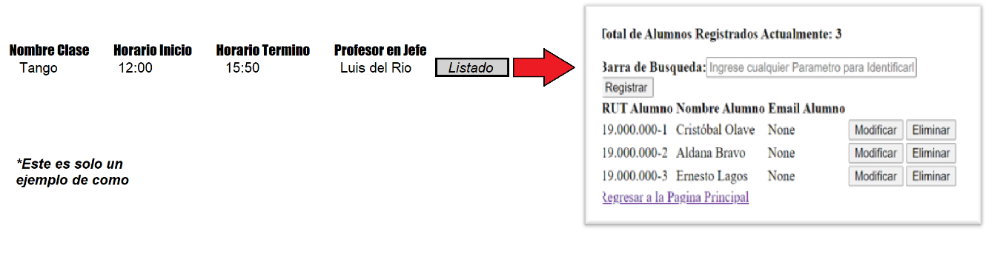

Al presionar en el Botón de “Listado” este desplegara en otra Página el Listado (en forma de Tabla) todos los participantes que estén relacionados por algún ID o Nombre especifico.

5.1.1.1 Imagen - Estético

* + 1. Lenguaje Programación:

Dado que se utilizó Lenguaje DJANGO, este posee un diseño basado en la creación de distintas aplicaciones Django que al juntarse, formaran el programa o proyecto completo. Más adelante en el informe se hablara en mayor detalle. Pero cabe resaltar que gracias a este diseño, es posible realizar futuras actualizaciones, sin perder de vistas el progreso actual.

* 1. Implementación e Integración:

***Misión:*** Construir una Aplicación de gestión de datos, pero que además cuente con otras características que giren en torno en ayudar a las Academias en otras Áreas fundamentales

***Visión:*** Que la aplicación se convierta en una herramienta completa en todos los sentidos, es decir, que las academias usen la Aplicación para completar todas las tareas que son fundamentales y que no requieran del uso de otros Programas o Aplicaciones externas

***Objetivos:*** Que gracias a la aplicación, se logre una mejor administración y por ende, que la academia sea capaz de admitir a una mayor cantidad de Alumnos para incrementar su prestigio y ganancias.

* + 1. Implementación:

Ya completado el Sprint 1, ahora se está trabajando en concluir todo lo relacionado a Listas, por lo que en vez de crear constante Aplicaciones Django, ahora se le dará prioridad en el desarrollar nuevos Archivos y Carpetas que complementen todas las funciones relacionada a Listas de Objetos, dividiendo el trabajo en función de cada característica principal del proyecto.

Actualmente nuestro proyecto se está implementando mediante el uso de Aplicaciones Django, los cuales están divididas con respecto a su Área de Uso, estas son conocidas como ***“Base_###”***, los cuales ya tienen completado su estructura Base para implementar funciones de complejidad más avanzadas. Dichas aplicaciones son:

***Base_Inicio:*** Implementa principalmente la página inicial de nuestro proyecto, permitiendo acceder a las otras Aplicaciones ***“Base_###”***

***Base_Alumno:*** Implemento las estructura Base de todo lo relacionado a “Alumno”, es decir, implementa sus Atributos básicos, así como las funciones de modificación y eliminación de ese Objeto

***Base_Profesor:*** Implemento las estructura Base de todo lo relacionado a “Profesor”, es decir, implementa sus Atributos básicos, así como las funciones de modificación y eliminación de ese Objeto

***Base_Clase:*** Implemento las estructura Base de todo lo relacionado a “Clase”, es decir, implementa sus Atributos básicos. Para el segundo Sprint, se empezara a implementar funciones para registrar asistencia de Alumnos y quienes son los participantes de dichas Clase.

***Base_Global:*** Implemento las estructura Base de todo lo relacionado a “Global”, es decir, implementa sus Atributos básicos, con el fin de mostrar en formato de Tabla, los Estados Mensuales de las Academias

***Base_Local:*** Implemento las estructura Base de todo lo relacionado a “Local”, es decir, implementa sus Atributos básicos. En un futuro se planea dividir por Secciones todo los Locales para mostrar su Estado de forma individual

***Base_User:*** ***:*** Implemento las estructura Base de todo lo relacionado a “User”, es decir, implementa sus Atributos básicos, así como también el de crear Usuarios para el Proyecto. De momento esta Aplicación está en su faceta final para terminar su Estructura

Gracias a que previamente se dejó encargados para investigar sobre las Funciones de Listas, se implementara un Plan de desarrollo para lograr con el cometido de crear Lograr las Listas en Base a lo que se investigó.

Ya que se está trabajando en formato DJANGO, este puede hacer uso de las “Aplicaciones” para implementar mejoras en dicho Proyecto, sin embargo, el actualizar aplicaciones ya existentes requerirá del reescribir las líneas de código ya establecidas en las aplicaciones antiguas.

* + 1. Integración:

La **Versión v1.1** actualmente se encuentra en faceta de actualización, esto significa que conforme avance el proyecto se espera futuras líneas de código en aplicaciones Django ya existente, pero es poco probable la creación de nuevas Aplicaciones Django.

* Su **Alcance** está definido por completar todas las funciones principales del Proyecto, una vez completado eso se le dará prioridad el completar todo lo relacionado a la implementación de servidores y base de datos online
* La **información** esta identificada en ver como responden las diferentes funciones frente a diversas operaciones o solicitudes, y confirmar que responde de acuerdo a la situación
* Las **Actividades** giran en base sobre el crear funciones que permitan la creación de Listas, así como el sus Funciones
* Los **Avances** que presenta este Proyecto actualmente es que además del definir las Paginas HTML que servirá como Interfaz (Mencionada en informes pasados), también se esta logrando completar toda función relacionada al manejo de Listas.
  1. [ACTUALIZADO] Pruebas de Verificación:

Al ser una de las Ultimas Semanas de Desarrollo, la **Version v1.1.**, los avances y pruebas de Verificación del Proyecto están progresando a un nivel más avanzado. Para este caso, se ha logrado el definir Interfaces de Listas de diversos Tipos de DATOS de un Objeto en específico.

Dichas Listas son almacenadas en la Base de Datos DB.sqlite3, los cuales son relacionadas con otro objeto en especifico mediante el uso de un filtro de búsqueda interno, en base a un atributo que es único en para cada objeto. Gracias a aquello, toda Lista solicitada de un objeto, puede mostrar en Pantalla otros Objetos específicos que guardan cierta relación con el primer objeto; estos además tienen la capacidad de realizar métodos de gestión básico presentes en la interfaces, permitiendo el agregar, modificar, o eliminar dichos Objetos de la Base de Datos.

Sin embargo, se están presentando problemas en ciertos aspectos de la Listas. Dichos problemas si bien no afectan en nada a la estructura base del proyecto, esto presentaran una dificultad en un futuro si es que se quiere seguir avanzando, por lo que serán necesarios terminarlos antes de finalizar el Sprint 2. Estos consisten en el implementar funciones que permitan el modificar Atributos de otros Objetos en base a la alteración de otros Atributos de otro Objeto que guarda cierta relación con el primero.

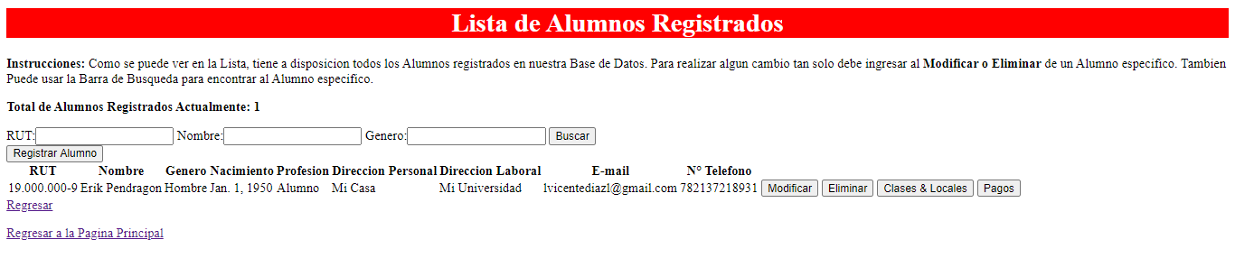

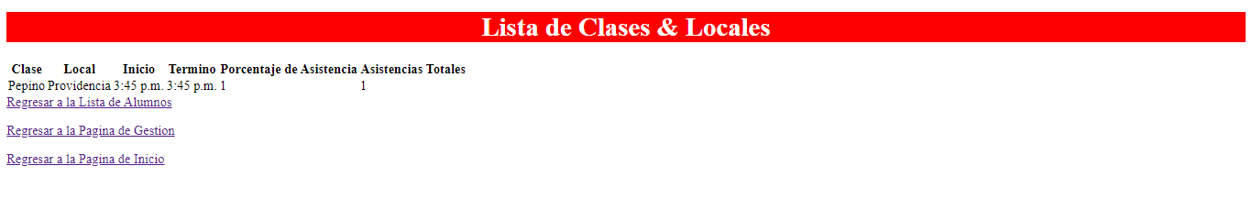

5.3.1 Imagen – Entregable Simple

* + 1. Logros:
* Establecimiento de Paginas HTML, que sirven como Base Central de toda la Pagina
* Establecimiento de Listas relacionada a Objetos específicos de la Base de Datos
* Despliegue de Objeto que guardan cierta relación con un Objeto seleccionado
* Mayor refinamiento en los forms.py que permiten un mayor entendimiento para interesados que tienen cero conocimiento del funcionamiento de la Pagian Web
  + 1. Fallos de dichos Logros:
* Al desplegar los Objetos de las Listas, estos son desplegados en orden en que fueron creados en vez de orden Alfabético
* El Eliminar la Lista de un Objeto, no eliminar los Objetos participantes de dichas Listas
  + 1. Fallos:
* El implementar la Lista de Usuarios esta tomando más tiempo de lo que es requerido
* El implementar funciones que modifiquen de manera interna los Objeto aun no se ha logrado
  + 1. Plan de Testing:

|  |  |  |
| --- | --- | --- |
| Nombre | Descripción | Resultado |
| *Login* | * El Usuario debe registrarse cumpliendo con los requerimientos establecidos | **En desarrollo**  El Usuarios debe establecer también la Residencia a la que pertenece además de ingresar su Nombre y Contraseña |
| *Registrar Asistencias* | * Despliega Clases registradas, junto con un filtro de búsqueda * Al seleccionar una Clase, este despliega un Listado de Alumnos perteneciente de dicha Clase * Registra la Asistencia de Alumnos seleccionados | **En desarrollo**  El formulario no está respondiendo a las llamadas de funciones que modifican los Objetos |
| *Lista de Usuario* | * Despliega la Pagina mostrando los Usuarios registrados. * Da la opción de registrar nuevos Usuarios | **En desarrollo**  Si bien despliega a los Usuarios, y realiza registros, este aun requiere del seleccionar residencia |
| *Lista de Alumnos* | * Despliega la Pagina mostrando los Alumnos registrados. * Permite la Administración de dichos Objetos * Despliega el Listado de “Clases & Locales” y “Pagos” perteneciente a un Alumno especifico * Los Listados mencionados permiten la administración de los Objetos específicos de dichos Listados | **En desarrollo**  Si bien muestra los Listados, esto no son capaces realizar funciones correspondientes que permitan alterar los Atributos de los Objetos o bien los Objetos mismos |
| *Lista de Profesores* | * Despliega la Pagina mostrando los Profesores registrados. * Permite la Administración de dichos Objetos | **Completado** |
| *Lista de Clases* | * Despliega la Pagina mostrando las Clases registradas. * Permite la Administración de dichos Objetos * Despliega el Listado de “Participantes” y “Ingresos” perteneciente a una Clase especifica * Los Listados mencionados permiten la administración de los Objetos específicos de dichos Listados | **En desarrollo**  Si bien muestra los Listados, esto no son capaces realizar funciones correspondientes que permitan alterar los Atributos de los Objetos o bien los Objetos mismos.  Principalmente presenta problemas para registrar los pagos que realizan los Alumnos |
| *Lista de Eventos* | * Despliega la Pagina mostrando los Eventos registrados. * Permite la Administración de dichos Objetos * Despliega el Listado de “Participante pertenecientes a un Evento especifico * Los Listados mencionados permiten la administración de los Objetos específicos de dichos Listados | **En desarrollo**  Si bien realiza todos sus objetivos, este requiere eliminar los participantes de la base de datos en caso de que se elimine el Evento seleccionado |
| *Lista de Academias* | * Despliega la Pagina mostrando los ingresos totales de la Academia perteneciente | **Fallando**  Se están presentando problemas para registrar nuevos objetos o modificar objetos antiguos en base a los ingresos que recibe una Clase perteneciente al Local |
| *Estado de la Academia* | * Despliega la Pagina mostrando los ingresos totales mensuales de la Academia en general | **Fallando**  Se están presentando problemas para registrar nuevos objetos o modificar objetos antiguos en base a los ingresos que recibe mensualmente todas las Academias |

5.3.1.1 Tabla – Pruebas Registradas

* 1. Pruebas de Validación:

De momento, únicamente se nos ha solicitado, y por ende empezado a desarrollar un Software el cual pueda reunir los datos de cada sede de As You Wish, ser almacenados y ordenados para una óptima gestión y administración en las futuras actividades de eventos y clases que se abren a lo largo del año, sin dejar de lado tener un mejor estudio del comportamiento de la circulación de gente para planificaciones de nuevas mejoras.

Aun se continua en contacto con el tercero que nos comunica cualquier cambio que quiera presentar la Academia. Semanalmente se envían informes para confirmar que la dirección del proyecto es igual a la que tenían previsto.

1. Gestión Deployment:

Con forme se va avanzando en el Proyecto, este implementara cada vez más objetos y funciones dentro del programa, por lo que es fundamental clasificarlos con tal de evitar confusión a la hora de crear o actualizar.

Por ello, a diferencia de la primera versión, este fue desarrollada o más bien ordenada para que su entendimiento de donde esta cada función sea más pulida. La Máxima prioridad del Proyecto es el correcto manejo de los Objetos de la Clase “Alumno” debido a que este es la solicitud principal que nos pidió nuestro Cliente

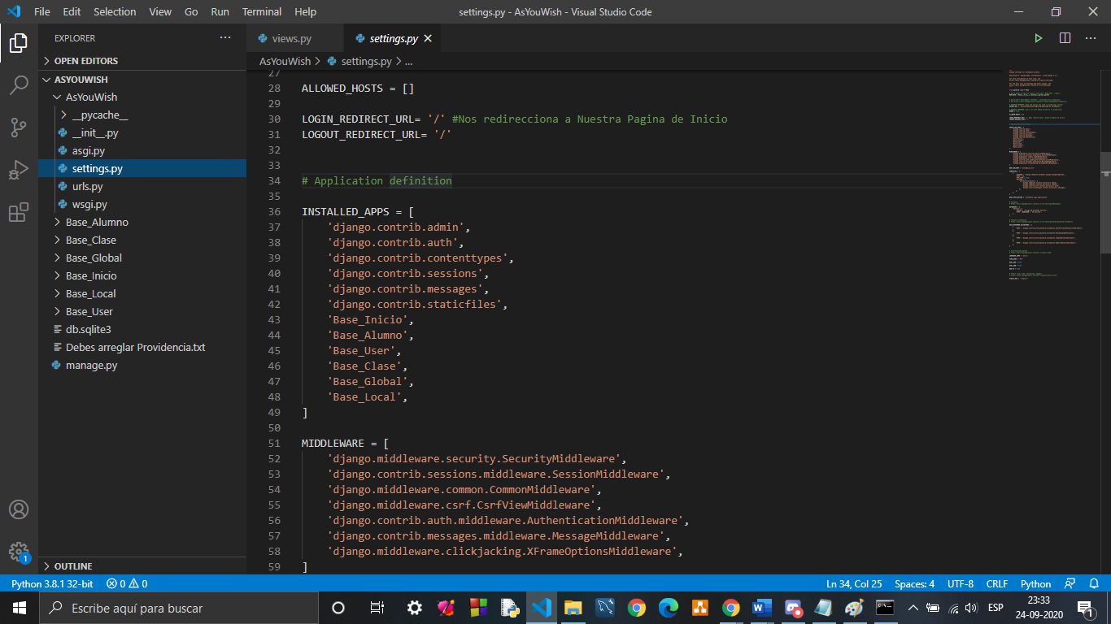

Aun se continua con el Programa Django, pues este nos permite clasificar las funciones gracias a la creación de múltiples Aplicaciones Django, que almacenan funciones específicas, además de que estas pueden ser importadas a otras aplicaciones para que estas hagan uso de sus funciones o datos

6.1 Imagen - Setting

1. [ACTUALIZADO] Gestión Proyectos:

Actualmente el Proyecto se encuentra en el ***2° Sprint – Funciones de Listado***

***2° Sprint - Funciones de Listado***

* Completar las Funciones que permitan todas las Características de un Listado:
  + Capacidad de Crear/Eliminar/Modificar Listas ***[En Desarrollo]***
  + Agregar/Eliminar/Ver Objetos REGISTRADOS de un Lista en Específico, especificando qué Atributos deben ser visibles (Ej:Nombre, Rut, etc) ***[En Desarrollo]***
  + Registrar Asistencia para los Alumnos ***[En Desarrollo]***
  + Clasificar/Registrar/Ver diferentes Listas (Es decir, ser capaz de Archivar y Administrar todas las Listas de Forma Sencilla)
* Conectarlos/Relacionarlos a los URLs de las otras Páginas ***[En Desarrollo]***
  1. Planificación:

Una vez completado el Sprint 1 del Proyecto, en donde se ponía especial énfasis en el desarrollo de la Estructura Base de la Aplicación. En el Sprint 2 se pondrá énfasis en el Desarrollo de las funciones complejas que involucran cada Objeto registrado, con el objetivo de implementar Listas para que permitan un mayor Orden para los Datos.

Para ello la Planificación, se dividirá en partes iguales para cada integrante del Grupo, en donde cada uno cumple con una Tarea en específico.

En estas Semanas del 2° Sprint se enfocara principalmente en el Desarrollo de Listas para cada Objeto, más específicamente en el levantamiento de Páginas HTML. Para ello una gran variedad de Objetos tendrá asignado una variedad de Listas de otros Objetos unidos mediante “relaciones” para ampliar aún más sus Datos. Estos además tendrán incluidos una variedad de funciones que permiten modificar tantos los Atributos Propios como los de otros Objetos.

Para ello, era necesario primariamente el definir una relación con Objetos específicos para que que estos desplegaran Objetos que guardan cierta relación con el Objeto seleccionado. Además de aquello, estos también tienen que realizar funciones que permitan gestionar ciertos Atributos de los Objetos.

* 1. Diseño de Estructura principal

A continuación se mostrara un ejemplo de la próxima Estructura de Diseño.

Para el Objeto de Clase “Alumno” se tiene 4 Botones que redirigen hacia otras Paginas

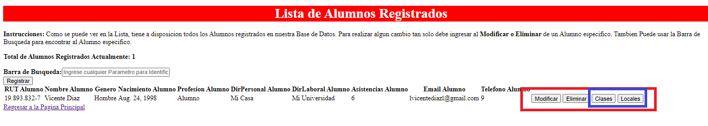

7.3.1 Imagen – Diseño Estructural

*Modificar & Eliminar:* Llevan a Páginas que ya está consideradas completadas en bajo nivel, por lo que por el momento **no requieren de modificación alguna**.

*Clases & Locales*: Son un ejemplo de las Páginas que cada integrante debe desarrollar para el 2° Sprint. Cada un Página debe mostrar una Lista de Tabla <Table> de todos los Objetos de una Nueva Clase que se debe desarrollar. Dicha Tabla mostrara nuevos Atributos que tienen la posibilidad de afectar los Atributos de Otros Objetos.

***Ej:***

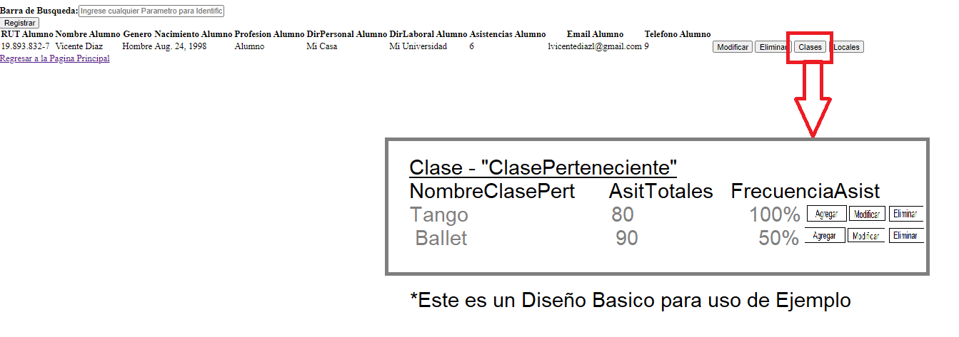

7.3.2 Imagen - Ejemplo

Como se puede ver, su Diseña únicamente involucra mostrar en una Tabla todos los objetos registrados que guardan alguna relación con el Objeto seleccionado. Por ello consiste en que cada Objeto tendrá a su Derecha unos Botones que redireccionaran hacia otras páginas, mostrando otro Listado de Objeto que guardan cierta relación con el Objeto anterior perteneciente.

* 1. Diseño de Estructura de Código

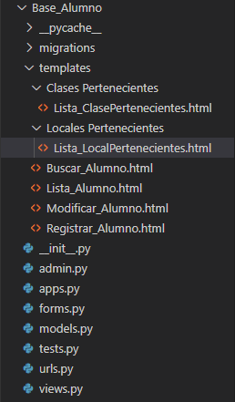Una vez definido su estructura de interfaz, lo siguiente es el explicar cómo debe ser su estructura a Nivel de Código.

Este principalmente presentara nuevos avancez dentro de las **Base_###** ya previamente definidas. Esto significaría el modificar diversos archivos tales como views.py & urls.py que a su vez estos realizaran un cierto número de funciones que administraran las Lista de los Objetos, principalmente en el realizar un filtro de busqueda interno que permita desplegar en pantalla todos los Objetos específicos relacionados a un atributo de un Objeto seleccionado.

También se requerirá desplegar funciones que permitan el crear o modificar objetos dentro de la base de datos, de forma mensual, y que estos a su vez se realicen de forma automática cuando se realiza otra acción dentro de la Aplicación “As You Wish”.

Para realizar aquello estaba prohibido el crear nuevas aplicaciones DJANGO.

7.4.1 Imagen - Código

* 1. [ACTUALIZADO] Actividades y sus Responsables
     1. Realizar cambios dentro de la Pagina

**Responsable a Cargo:** Vicente Díaz

* El encargado debe arreglar un cierto número de problemas que presenta actualmente el proyecto. Dichos problemas son mencionado dentro del **5.3.1.1 Tabla – Pruebas Registras**
  + 1. Modificar el Registrar Usuario & Login

**Responsable a Cargo:** Cristobal Olave

* Se debe crear un Widgets que debe ir presente en la Pag. Login, en donde se debe el seleccionar residencia
* Se debe crear un nuevo método que al registrar un nuevo Usuario dentro de la Base de Datos, este también debe ser capaz del seleccionar residencia perteneciente
  + 1. Eliminar Participantes al Eliminar Clase

**Responsable a Cargo:** Ernestos Lagos

* Al eliminar una Clase específica, este también debe eliminar todos los Participantes que estaban relacionados a dicha Clases. Pero sin modificar los ingresos que recibe el Local o las Academias
  + 1. Resolver “Registrar Asistencia”

**Responsable a Cargo:** Aldana Bravo

* Resolver todos los problemas presentes que tratan sobre el “Registrar Asistencias”
  + 1. Monitoreo & Control:

***Página de Inicio***

|  |  |  |
| --- | --- | --- |
| *Función* | *Estado* | *Prioridad* |
| Levantar Página HTML | COMPLETADO | 1 |
| Implementar Enlace para Cerrar Sesión | COMPLETADO | 2 |
| Implementar URL “Lista de Usuarios” | COMPLETADO | 1 |
| Implementar URL “Lista de Alumnos” | COMPLETADO | 1 |
| Implementar URL “Profesores” | COMPLETADO | 1 |
| Implementar URL “Lista de Clases | COMPLETADO | 1 |
| Implementar URL “Lista de Locales” | COMPLETADO | 1 |
| Implementar URL “Estado Global” | COMPLETADO | 1 |
| Implementar Diseño .CSS | En espera | 3 |

7.5.5.1 Tabla – Inicio

***Clase –“Alumno”***

|  |  |  |
| --- | --- | --- |
| *Función* | *Estado* | *Prioridad* |
| Levantar Página HTML | COMPLETADO | 1 |
| Implementar URL para retornar a la Página Principal | COMPLETADO | 2 |
| Implementar Tabla HTML mostrando Datos de sus Atributos | COMPLETADO | 1 |
| Implementar Botón de Función “Registrar”, su respectiva Página | COMPLETADO | 1 |
| Implementar Botón de Función “Modificar” | COMPLETADO | 1 |
| Implementar Botón de Función “Eliminar” | COMPLETADO | 1 |
| Implementar Botón de Función “Clases & Locales” | En desarrollo | 2 |
| Resultados de Pagos | En desarrollo | 2 |
| Implementar Filtro de Búsqueda | COMPLETADO | 2 |
| Implementar Diseño .CSS | En espera | 3 |

7.5.5.1 Tabla – Alumno

***Clase – “Profesor”***

|  |  |  |
| --- | --- | --- |
| *Función* | *Estado* | *Prioridad* |
| Levantar Página HTML | COMPLETADO | 2 |
| Implementar URL para retornar a la Página Principal | COMPLETADO | 2 |
| Implementar Tabla HTML mostrando Datos de sus Atributos | COMPLETADO | 2 |
| Implementar Botón de Función “Modificar” | COMPLETADO | 2 |
| Implementar Botón de Función “Eliminar” | COMPLETADO | 2 |
| Implementar Barra de Búsqueda | COMPLETADO | 2 |
| Implementar Diseño .CSS | En espera | 3 |

7.5.5.2 Tabla - Profesor

***Clase – “Usuario”***

|  |  |  |
| --- | --- | --- |
| *Función* | *Estado* | *Prioridad* |
| Levantar Página HTML | COMPLETADO | 1 |
| Implementar URL para retornar a la Página Principal | COMPLETADO | 2 |
| Implementar Tabla HTML mostrando Datos de sus Atributos | En desarrollo | 2 |
| Implementar Botón de Función “Registrar”, su respectiva Página | En desarrollo | 2 |
| Implementar Botón de Función “Modificar”, su respectiva Página | En desarrollo | 2 |
| Implementar Botón de Función “Eliminar” | En desarrollo | 2 |
| Implementar Diseño .CSS | En espera | 3 |
| Implementar Niveles de Permiso | En espera | 3 |

7.5.5.3 Tabla – Usuario

***Clase – “Clase”***

|  |  |  |
| --- | --- | --- |
| *Función* | *Estado* | *Prioridad* |
| Levantar Página HTML | COMPLETADO | 1 |
| Implementar URL para retornar a la Página Principal | COMPLETADO | 2 |
| Implementar Tabla HTML mostrando Datos de sus Atributos | COMPLETADO | 2 |
| Implementar Botón de Función “Registrar”, su respectiva Página | En espera | 2 |
| Implementar Botón de Función “Participantes”, su respectiva Página | En desarrollo | 2 |
| Implementar Botón de Función “Modificar”, su respectiva Página | COMPLETADO | 2 |
| Implementar Botón de Función “Eliminar” | COMPLETADO | 2 |
| Implementar Filtro de Búsqueda | COMPLETADO | 2 |
| Implementar Diseño .CSS | En espera | 3 |
| Implementar Registro de Asistencias | En desarrollo | 1 |

7.5.5.4 Tabla - Clase

***Clase – “Local”***

|  |  |  |
| --- | --- | --- |
| *Función* | *Estado* | *Prioridad* |
| Levantar Página HTML | COMPLETADO | 1 |
| Implementar URL para retornar a la Página Principal | COMPLETADO | 1 |
| Implementar Tabla HTML mostrando Datos de sus Atributos | COMPLETADO | 1 |
| Resultados de Compras | En desarrollo | 2 |
| Implementar funciones que actualicen en tiempo real los Atributos | En desarrollo | 2 |
| Implementar Diseño .CSS | En espera | 3 |

7.5.5.5 Tabla - Local

***Clase – “Global”***

|  |  |  |
| --- | --- | --- |
| *Función* | *Estado* | *Prioridad* |
| Levantar Página HTML | COMPLETADO | 1 |
| Implementar URL para retornar a la Página Principal | COMPLETADO | 1 |
| Implementar Tabla HTML mostrando Datos de sus Atributos | COMPLETADO | 1 |
| Implementar funciones que actualicen en tiempo real los Atributos | En desarrollo | 2 |
| Implementar Diseño .CSS | En espera | 3 |

7.5.5.6 Tabla - Global

***Funciones que no se pueden Clasificar***

|  |  |  |
| --- | --- | --- |
| *Función* | *Estado* | *Prioridad* |
| Crear Base de Datos | COMPLETADO | 1 |
| Implementar Servidores | En espera | 3 |
| Ejecución inmediata de la Aplicación | En espera | 3 |

7.5.5.7 Tabla – No Clasificadas

* 1. Entregables
     1. Cristobal Olave

De momento se están presentando problemas para implementar las Residencias dentro del formulario para el registrar Usuarios.

También se están presentando problemas para implementar el seleccionar residencia dentro del Login de la Pagina

* + 1. Aldana Bravo

El Desarrollar el Registro de Asistencias, esta tomando más tiempo de lo esperado. Si bien se selecciona a los Objetos, aun no se han encontrado métodos para registrar la Asistencia.

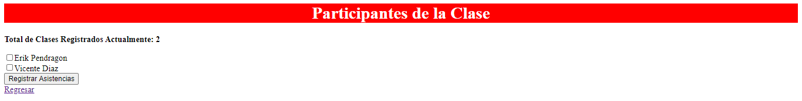

7.7.2.1 Imagen – HTML Asistencias

* + 1. Nicolas Lagos

Si bien es cierto que se puede eliminar sin problemas un Objeto “Clase” en específico, aun se presentan problemas para lograr que todos los objetos relacionados a dicha clase se eliminen también

* + 1. Vicente Díaz

El mostrar un Listado de Objetos específicos de un Objeto seleccionado funciono de manera correcta mediante el usao de filters de DJANGO. Esto permite el seleccionar objetos específicos, en vez de recorrer uno por uno todos los Objetos registrados, permitiendo una mayor velocidad para desplegar los Objetos.

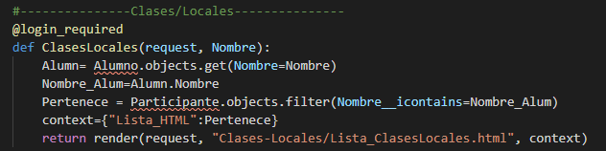

7.7.4.1 Imagen – ClasesLocales

Esto significa que al seleccionar el Objeto, este despliega todos los Objetos específicos que guardan relación con este.

Esto aplica para todas los Botones que llaman hacia otra pagina que despliega un Listado de objetos específicos

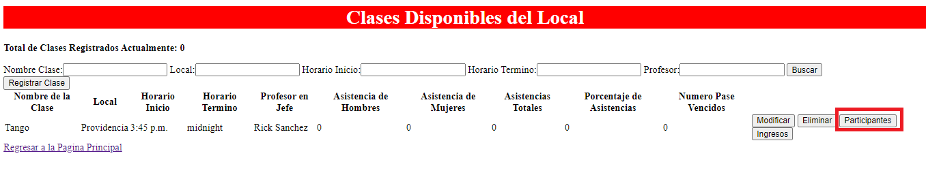



7.7.4.2 Imagen – HTML Participante

Sin embargo se están presentando problemas para implementar funciones que alteren de forma automática los atributos de ciertos objetos al realizar cierta acciones dentro de la aplicación. De momento aún se siguen en desarrollo.

Finalmente se optimizo el método de búsqueda para todos los Objetos al implementar un filters.py que es equivalente a un filtro de búsqueda, este permite ingresar un cierto numero de atributos en un formulario de busqueda, y al realizar la busqueda, el Sistema despliega en pantalla todos los objetos que tienen en sus campos los atributos solicitados

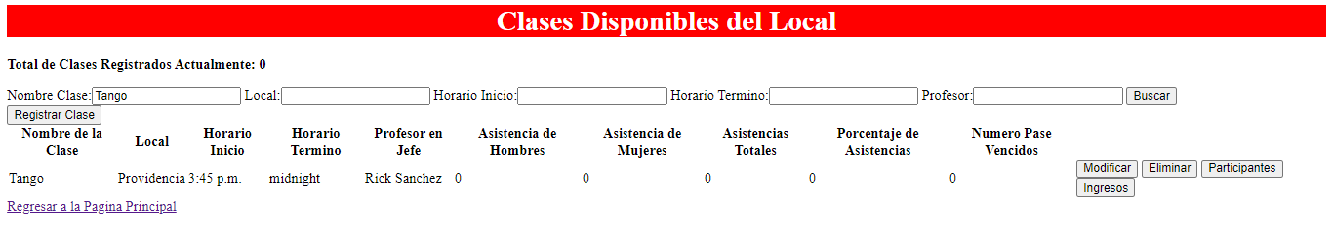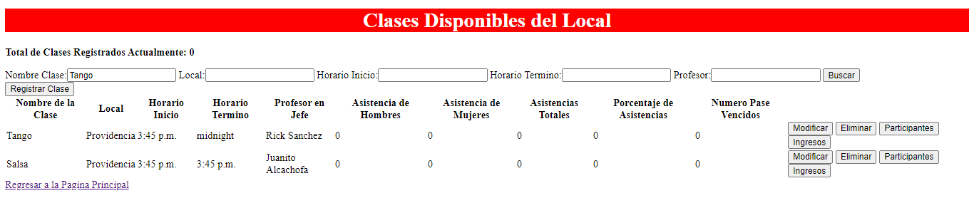

7.7.4.5 Imagen – Filtrada Resultado

7.7.4.4 Imagen – previa